COMUNICATO STAMPA
CALICI DI STELLE 2024
DONNAFUGATA IN UN INCANTO DI LUCE E MUSICA
DAL 3 AL 25 AGOSTO, IN OCCASIONE DI CALICI DI STELLE, DONNAFUGATA RINNOVA IL TRADIZIONALE INVITO ESTIVO AI WINELOVER NELLE SUE TENUTE. CINQUE APPUNTAMENTI ALL’INSEGNA DI DEGUSTAZIONI, PERFORMANCE MUSICALI E AUDIOVISIVE, IN UN COINVOLGIMENTO SENSORIALE FATTO DI LUCE, MUSICA E VINO, CHE IMMERGE IL VISITATORE IN UN’ATMOSFERA D’INCANTO.
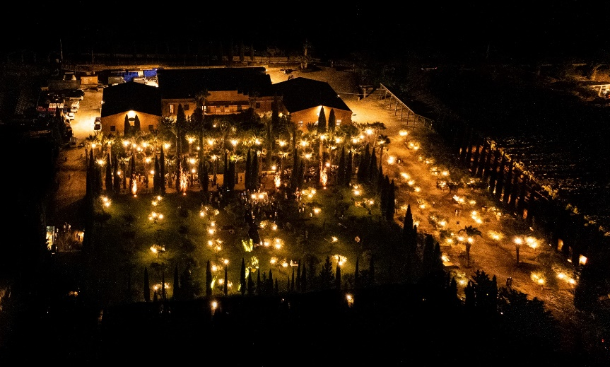
(Marsala, 26 luglio 2024). Dopo il successo del 2023, sarà di nuovo l’esperienza immersiva alla base della proposta di Donnafugata per Calici di Stelle, tra gli eventi più attesi dell’estate, promossi dal Movimento Turismo del Vino. Cinque gli appuntamenti previsti: l’evento centrale avrà luogo il 10 agosto a Contessa Entellina, che si trasformerà in un luogo magico alla scoperta del mondo Donnafugata e dell’eccellenza dei suoi vini tra immagini, suoni e lume di candela. Al programma si aggiungono, per tutto il mese di agosto, degustazioni gourmet e programmi musicali originali con Donnafugata sotto le Stelle, viaggi sensoriali tra cibo, vino e musica: a Pantelleria il 3 agosto, sull’Etna il 7, a Vittoria il 22 e il 25 nelle cantine storiche di Marsala.
Nell’incantevole scenario di Contessa Entellina, l’emozione va in scena nel corso della notte di San Lorenzo, il 10 agosto, tra musica live a lume di candela e banchi di assaggio all’aperto. In questo crocevia occidentale di gusto e bellezza, il visitatore sarà accolto con un brindisi di benvenuto. Seguirà un percorso narrativo guidato dagli agronomi nel Vigneto sotto le Stelle, un racconto delle pratiche rispettose dell’ambiente, che da sempre si applicano a Donnafugata e della Vendemmia, che ha mosso i primi passi nella Tenuta di Contessa Entellina, inaugurando la tradizione dei “100 giorni” di raccolta che si concluderanno sull’Etna.
Centinaia di winelover si immergeranno in un viaggio multimediale attraverso il videomapping, un racconto visivo che narra i vini da territori vulcanici e il valore della sostenibilità, prodotto dal talento dell’artista Filippo Gualazzi di Studio Quantique. In scena, un gioco di luci e suoni che evoca le etichette di Stefano Vitale, i cui bozzetti d’autore in movimento creano un insieme suggestivo di elementi primordiali legati al fuoco e all’acqua, che si fondono dal centro della terra per arrivare fino al cielo stellato. I calici continueranno a tintinnare tra i banchi d’assaggio nel giardino della Tenuta, dove si potrà degustare una selezione delle più rinomate etichette, tra cui alcune rare annate storiche di Cru dell’Etna e degli iconici Mille e una Notte e Ben Ryè Passito di Pantelleria. Riflettori accesi anche su Lighea, tra i vini simbolo dell’impegno di Donnafugata in fatto di sostenibilità, in un banco d’assaggio dedicato.
L’uliveto è il luogo scelto per fare da cornice allo spettacolo live di un quartetto d’archi composto da artisti siciliani che, nel bagliore magnetico a lume di candela, spazieranno dalle colonne sonore che hanno fatto la storia del cinema internazionale, al pop dei Coldplay, fino al rock dei Queen. La notte di Donnafugata si chiuderà con l’energia di un Dj set.
Emozioni ed esperienze sensoriali anche nelle altre tenute con le degustazioni Donnafugata sotto le Stelle; il format, riservato ad un numero limitato di visitatori, prevede un percorso nei luoghi più suggestivi delle tenute e della natura che le circonda, per proseguire con degustazioni gourmet, che comprendono una selezione di otto tra le etichette più pregiate di Donnafugata, in abbinamento alle specialità gastronomiche dei vari territori. A coronamento dell’esperienza di gusto, un calice dell’annata 2017 di Ben Ryé Passito di Pantelleria, sotto il cielo stellato. La rassegna inaugura il 3 agosto nella Tenuta sull’Isola di Pantelleria, un viaggio che inizia con una passeggiata tra i vigneti ad alberello patrimonio Unesco e che, dopo la degustazione, guiderà infine i winelover verso il Giardino Pantesco donato al FAI. Il 7 agosto sarà il turno della Tenuta di Randazzo sull’Etna, per una passeggiata tra i vigneti immersi nel Parco dell’Etna, che prosegue nella barricaia con vista del vulcano e culmina nella degustazione. Ad Acate, il 22 agosto è prevista la visita della cantina di vinificazione, per proseguire tra i vigneti di Nero d’Avola e Frappato e concludere con la degustazione. Infine, il 25 agosto avrà luogo la serata conclusiva nello scenario del Baglio, con la visita alle cantine storiche di Marsala, passando dalla barricaia sotterranea alla Sala delle Botti, dove avrà luogo la degustazione gourmet.
In tutte le Tenute, la musica sarà la costante che accompagna l’esperienza con un programma curato dall’Ensemble Soni Ventorum di Palermo, che si esibirà in un repertorio musicale coinvolgente che spazia dalla musica barocca fino alle sonorità contemporanee, e che trasformerà la degustazione in un viaggio emozionante, alla scoperta del mondo Donnafugata.
I ticket di Calici di Stelle sono disponibili, fino a esaurimento posti, al seguenti link:
https://visit.donnafugata.it/it/calici-di-stelle-2024
Ensemble Soni Ventorum Fondato nel 1993 da Luigi Sollima, Soni Ventorum è un ensemble a organico variabile il cui repertorio si dispiega dal Novecento storico sino alle opere di autori come Gavin Bryars, Steve Reich, Philip Glass, Terry Riley e Astor Piazzolla. Vincitore di numerosi concorsi internazionali, è composto da Luigi Sollima, flautista di fama internazionale, da Francesco Paolo Scola al Clarinetto, da Francesca Seidita, oboista e fagottista e da Annamaria Seidita, violista.
Calici di Stelle è un’esperienza estiva promossa dal Movimento Turismo del Vino, volta a celebrare il connubio suggestivo tra la notte stellata e la passione per il vino. Donnafugata promuove l’iniziativa attraverso un evento diffuso in tutte le sue tenute, all’insegna di una narrazione del vino che immerge il winelover in un viaggio tra musica e suggestioni della luce. Un modo per far scoprire il fascino del vino attraverso luoghi della produzione di qualità, che diventano location per esperienze multisensoriali tra degustazioni, passeggiate notturne nei vigneti, cene gourmet e spettacoli musicali.
Info:
Calici di Stelle - Tenuta di Contessa Entellina sabato 10 agosto 21:30- 01:00 - 55€ a persona,
Donnafugata sotto le Stelle - Tenuta di Pantelleria sabato 3 agosto, Tenuta di Randazzo sull’Etna mercoledì 7 agosto, Tenuta di Vittoria ad Acate giovedì 22 agosto, Cantine Storiche di Marsala domenica 25 agosto si svolgeranno con i seguenti orari 20:00 - 23:00, al costo di 90€ a persona.
In occasione delle serate Donnafugata sotto le Stelle, non sono ammessi i minori al di sotto dei 16 anni.

UFFICIO STAMPA Nando Calaciura calaciura@granviasc.it cell. 338 322 9837
PUBBLICHE RELAZIONI Baldo M. Palermo baldo.palermo@donnafugata.it tel. 0923 724 226

